Советы для подростков от 11 до 16 лет
- НЕ УБЕГАЙ ИЗ ДОМА! Если жизнь дома невыносима, поговори с преподавателем, или с тем, кого ты уважаешь. Как только ты убежишь из дома, ты окажешься в руках людей, которые попробуют использовать тебя в наркобизнесе, порнографии или проституции.
- Будь очень осторожен с людьми, предлагающими свою дружбу. Помни, что, когда ты чувствуешь себя одиноким или угнетённым, ты – простая цель для человека, который притворно будет заботиться о тебе.
- Никогда не принимай приглашения в безлюдные или неизвестные места.
- Будь осторожен с людьми, предлагающими тебе работу со слишком высокой оплатой. Если хочешь подработать, найди работу через знакомых, биржу труда, займись волонтерством.
- Никогда не соглашайся, чтобы тебя фотографировали незнакомые люди, даже если они обещают сделать тебя знаменитым и говорят, что все знаменитости так начинали.
- Никогда не садись в автомобиль с незнакомцами.
- Гуляй в группах или с другом.
- Всегда сообщай родителям, где вы с друзьями собираетесь быть, и сообщай им об изменении планов.
- Никто не имеет право прикасаться к тебе без твоего согласия. Не стесняйся сказать это тому, кто это попробует сделать.
- Доверься интуиции, если тебе страшно, значит, на это есть причины.
- Дай понять взрослому, что ты с ним никуда не пойдёшь, что у него нет никаких шансов.
ПОМНИ!
Если у тебя возникают какие-либо вопросы – всегда можешь обратиться на
ЕДИНЫЙ ОБЩЕРОССИЙСКИЙ НОМЕР
ДЕТСКОГО ТЕЛЕФОНА ДОВЕРИЯ
8-800-2000-122
(бесплатно, анонимно, круглосуточно).


Служба экстренной психологической помощи
«Детский телефон доверия»

ПОМОЖЕМ ДЕТЯМ ВМЕСТЕ!

«Как уберечься от посягательств посторонних людей»
(в помощь подростку)

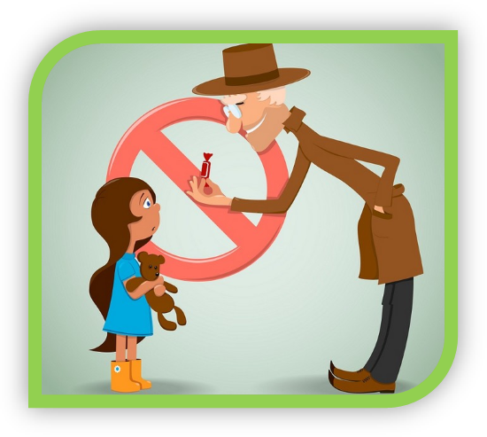

КУРСК

Как уберечься от посягательств посторонних людей

Остерегаться стоит в следующих случаях:
- если к тебе пристает незнакомый человек;
- если знакомый взрослый (это может быть друг родителей, учитель) уделяет тебе повышенное внимание, приглашает к себе домой, покататься на «мотике»/лодке, сходить в кино - в общем, провести время вдвоем;
- если в разговорах взрослый пытается привести тебя к теме секса;
- если он как бы ненароком обнимает тебя, щекочет, сажает к себе на колени;
- если проявляет излишнее внимание через интернет.
Все это — повод для беспокойства и проявления осторожности, но это ещё не расценивается как преступление.

Советы для детей от 7 до 10 лет

- Всегда сообщай родителям, куда ты идешь.
- Всегда гуляй в компании друзей.
- Не ходи с друзьями в безлюдные места ночью.
- Не принимай подарков от незнакомцев.
- Если кто - то предлагает сопровождать тебя – спроси разрешения у родителей.
- Если испугался – беги к людям.
- Ни с кем не обсуждай своих проблем, как бы плохо тебе не было.
- Не открывай никому дверь и не отвечай на вопросы, даже через дверь.
- Если кто – то пытается ворваться в квартиру, звони в полицию, а затем в открытое окно кричи и зови на помощь.
- Если люди в автомобиле спрашивают тебя, как куда-нибудь доехать, – не подходи близко и ни в коем случае не соглашайся сопроводить их, даже если тебе по пути.

- Никто не имеет права прикасаться к тебе. Не стесняйся сказать это тому, кто это попробует сделать.
- Если кто - то испугал тебя, сразу иди в безопасное место, туда, где много людей.
- Всегда настаивай на получении разрешения от родителей, если тебя куда-нибудь приглашают.

Следуй следующим правилам

- Можно обращаться за помощью (садиться в машину, впускать в квартиру) только к тем людям, которые принадлежат к заранее оговорённому кругу лиц.
- Доверяй внутреннему «сигналу тревоги» и применяй доступные способы самозащиты, а в случае опасности - кричи, беги и рассказывай взрослым о своих неприятностях.
- Уклоняйся от просьб незнакомцев помочь им в чём-либо.
- Отказывайся от любых подарков со стороны незнакомых (малознакомых) и сообщи о подобных предложениях взрослым.
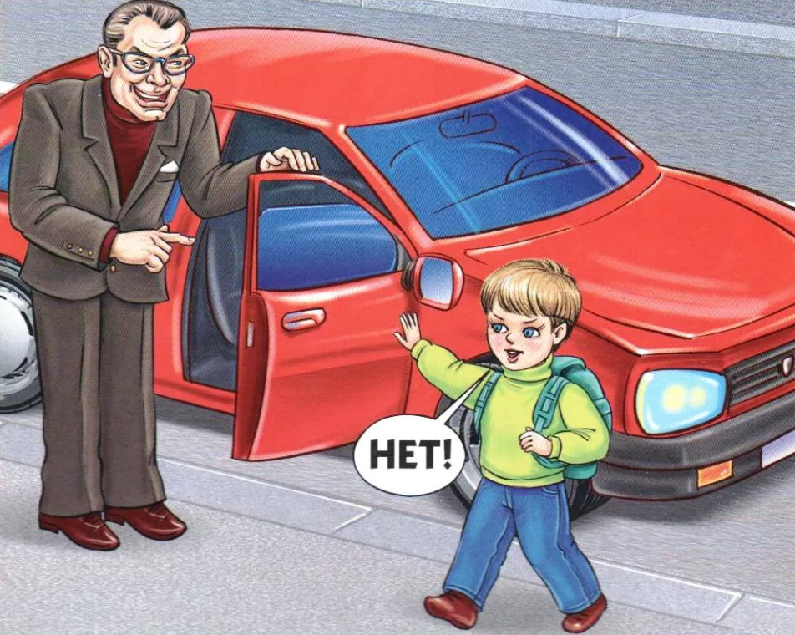
- Обязательно рассказывай родителям о попытках кого-то наладить интимный контакт (касание интимных мест несовершеннолетнего; принуждение ребёнка трогать различные части тела взрослого или целовать его и т. п.).
- Во время прогулки постоянно держись около друзей, никуда один не уходи.
- Избегай заброшенных мест (пустырей, недостроенных домов, строительных площадок).
- Не срезай дорогу в малознакомой местности.

